Приложение 4
к приказу МКОУ СОШ № 5 с. Шумный
от 01.09.22 г. № 309-А

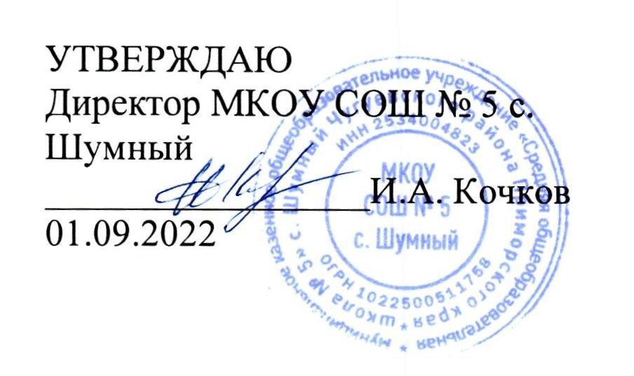
УТВЕРЖДАЮ
Директор МКОУ СОШ № 5 с. Шумный
_________________И.А. Кочков
01.09.2022

Расписание секций
Режим работы спортивных секций ШСК «Олимпия»

Дни недели | Спортивные  секции | Время проведения | Руководитель
Понедельник | Спортивные игры «Расти здоровым» | 16.00-17.00 | Грипич. О.В
Вторник | Аралия | 16.30-17.30 | Урусова Г.А.
Вторник | Спортивные игры Настольный теннис | 18.00-19.00 | Грипич. О.В.
Среда | Спортивные игры Мини-футбол | 18.00-19.00 | Грипич. О. В.
Четверг | Аралия | 16.30-18.30 | Урусова Г.А.

